サーモジーニアス(ThermoGeniusTM)
エルリングクリンガーエンジニアリングプラスチックス社
〒125-0062 東京都葛飾区青戸4-22-16 担当:森本裕也
電 話: 03-3690-0611 Fax: 03-3690-3536
河川地熱利用交換器使用実例のご紹介
サーモジーニアスとは、ドイツ、エルリングクリンガー・エンジニアリングプラスチックス社の、精密プラスチックチューブ溶接技術により製作した高密度ポリエチレン製熱交換器です。地中の地熱よりもはるかに効率が高い河川水熱源を利用するサーモジーニアスは、ヒートポンプと組み合わせてCO2の排出を最低限に抑えながら、冷暖房での大幅な省エネルギーを実現します。(左記に示す実際の設置例より: 10月～4月における暖房の例として、ヒートポンプの電力使用量1,298kWhに対し、ヒートポンプの暖房出力実績5,800kWhを達成しました。)
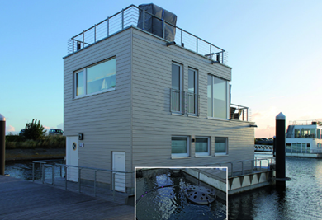
サーモジーニアス設置例
- バルト海沿岸のリゾートハウス
- 屋内でヒートポンプと接続
右: 外観写真
下: 設置状況イラスト(サーモジーニアスを大きめに記載しています。)
使用ヒートポンプ

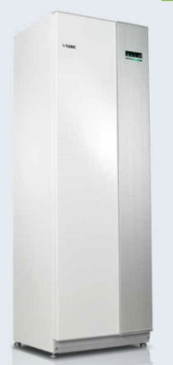
NIBE™ 社製F1255 PC地中熱ヒートポンプ
インバーター制御コンプレッサーを搭載したヒートポンプhttps://www.nibe.hu/nibedocuments/18513/639659-3.pdf

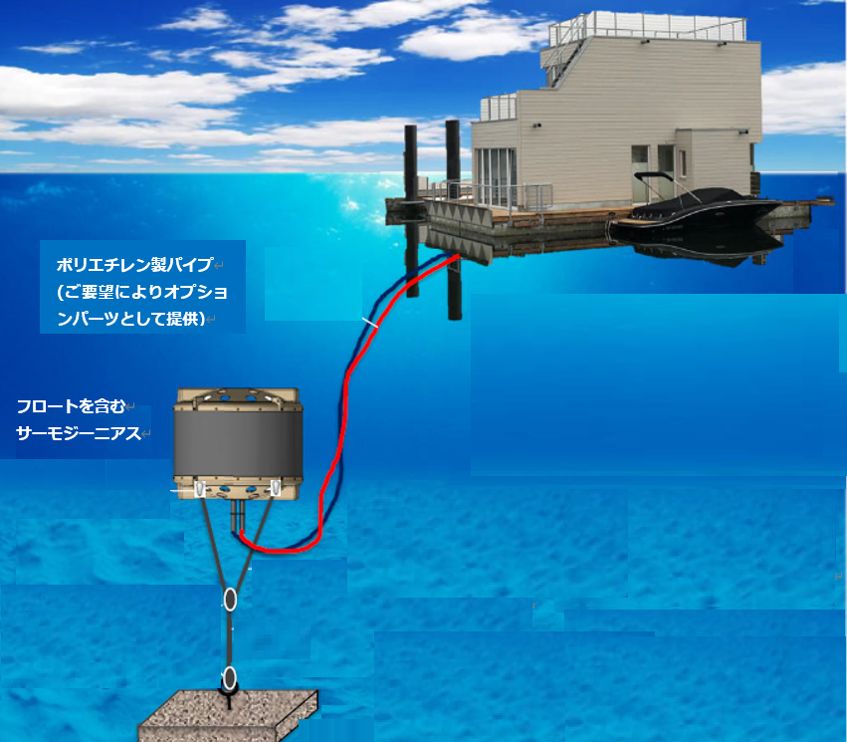

サーモジーニアスM3外観
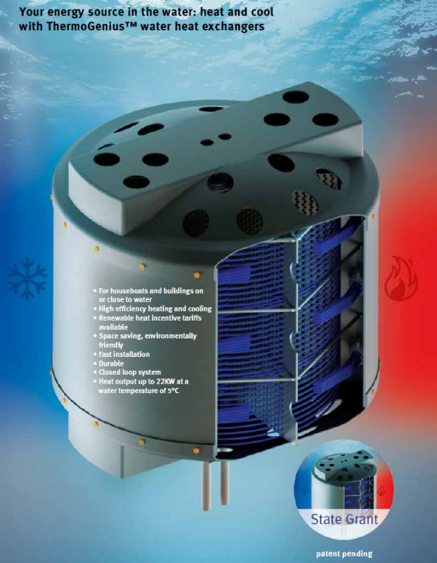

ヒートポンプに接続する冷暖房デバイス (例)
建屋仕様: 97 m2の2階建て2ベッドルーム
- 欧州省エネ規制(EnEV)2000に準拠
- 暖房供給エネルギー量:5800 kWh/年
- 適用ヒートポンプ: *NIBE社製 F1255-6PC
暖房能力 6 kWを備えています。
*スウェーデンNIBE社 https://www.nibe.eu/en-gb

サーモジーニアスの外観と内部構造
直径120cmのポリエチレン製シェルの中に、約1.5cm径のポリエチレン製チューブが張り巡らされた熱交換器です。熱媒としてエチレングリコールや水が使用できます。熱媒の導入管接続は上部・下部のいずれも可能です。
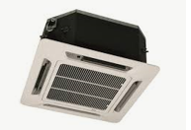
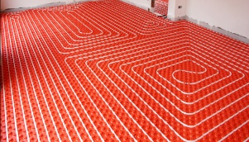
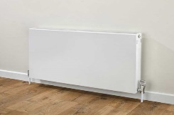

床下配配管 ファンコイルユニット コンベクター

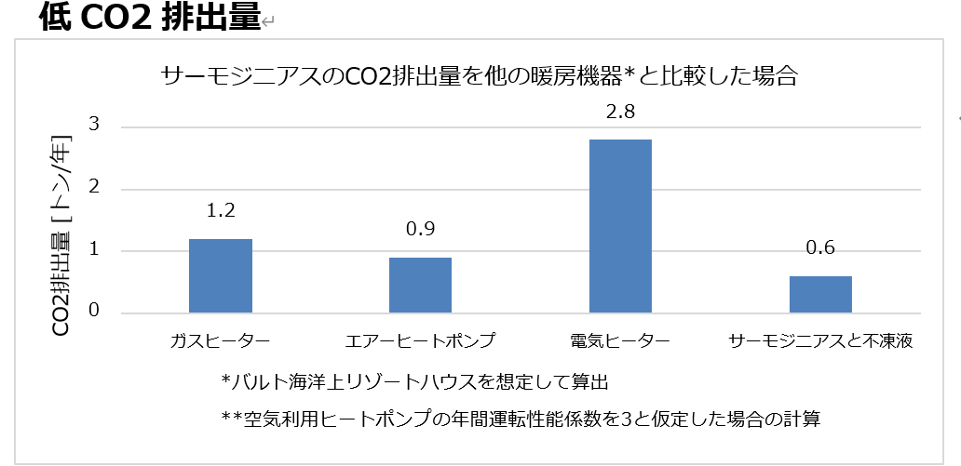
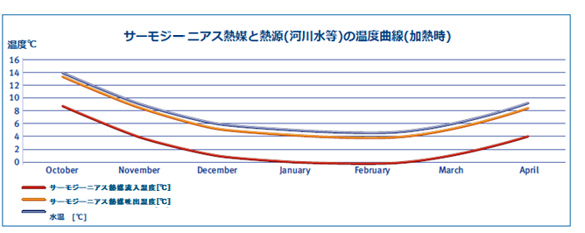
サーモジニアス熱媒流入温度[℃]
サーモジニアス熱媒吐出温度[℃]
水温[℃]

サーモジーニアス冷房暖房運転データ
暖房運転時時における、水温とサーモジーニアス熱媒の入口と出口温度

暖房システム(10月から4月)  ヒートポンプNIBE 1255F PC (1.5～6.0kW) | ヒートポンプ +  サーモジーニアス M1
ヒートポンプの出力 kWh/冬シーズン | 5,800
ヒートポンプ電力消費量 kWh/冬シーズン | 1,298
運転費用 €/冬シーズン | 387
電力消費に伴うCO2排出量 トン/冬シーズン | 0.6
冷房使用時の例(パッシブ冷房)
外気温度 ℃ | 31.2
室内温度 ℃ | 24.7
水温 ℃ | 17.7
サーモジーニアス熱媒流入温度 ℃ | 18.3
サーモジーニアス熱媒流出温度 ℃ | 21.2

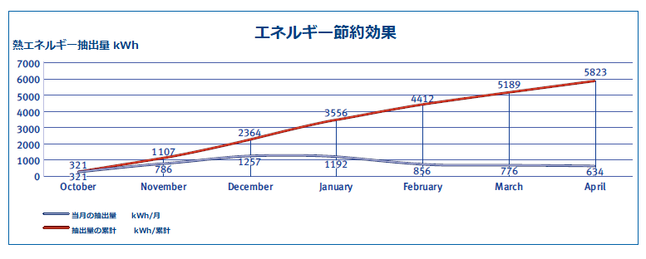
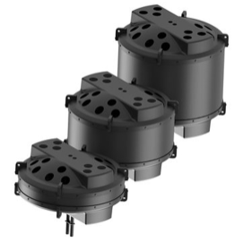
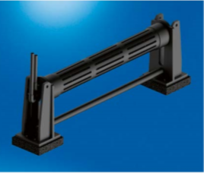
当月の熱エネルギー抽出量 kWh/月
熱エネルギー抽出量の累計 kwh/月
10月から4月におけるヒートポンプの暖房出力実績

サーモジーニアス製品ラインナップ
F1: 低深度用
左よりM1, M2 ,M3

